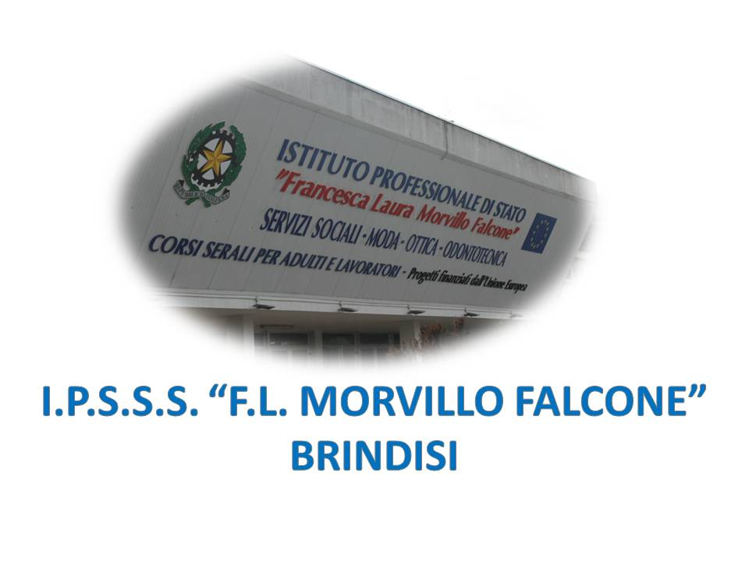

ISTITUTO PROFESSIONALE DI STATO PER I SERVIZI SOCIALI
“Francesca Laura MORVILLO FALCONE”
Via Galanti, 1 - Tel. 0831/513991
brrf010008@istruzione.it – brrf010008@pec.istruzione.it
www.morvillofalconebrindisi.edu.it
72100 B R I N D I S I

MATERIA: INGLESE (ore settimanali: 2).
CLASSE: 1A PD
ANNO SCOLASTICO: 2021/22
DOCENTE: ARNESANO MATTIA

Libri di testo:

In Time – Amanda Thomas, Alison Greenwood, Thomasin Brelstaff, Anna Zanella – Black Cat

Argomenti:

Unit 1
Pronomi personali soggetto Aggettivi possessivi
Present simple “to be”
Question words

Unit 2
Present simple “to be”- Articolo indefinito a/an
Il plurale dei nomi
Aggettivi possessivi
Aggettivi dimostrativi: this/these, that/those

Unit 3
Possessive’s
Present simple “have got”
A/an and the
Pronomi possessivi e Whose…?

Unit 4
there is/there are
some/any
Preposizioni di luogo
Aggettivi

Unit 5
I giorni della settimana
Le stagioni
Il tempo metereologico
Preposizioni di tempo
L’imperativo

Unit 6
Present simple: positive and negative
Present simple questions and short answers
Adverbs and expressions of frequency
Object pronouns
love, like, don’t mind, hate + -ing
Unit 7
Past simple: be
Past simple: positive (regular and irregular verbs)
Past simple: negative, questions and short answers
Past simple: irregular verbs

Il docente

